## 实验考试

学号姓名：2200580308潘冰梅

### 1运行界面

#### 1.1登录界面

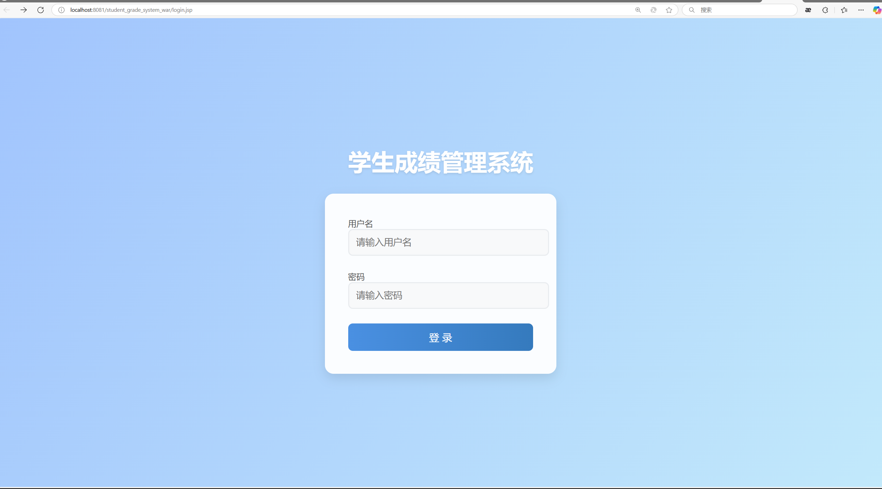

### **2 系统功能**

#### **2.1用户登录：**

实现教师和管理员的登录功能，要求使用会话管理用户登录状态。



#### **2.2成绩录入：**

教师可以录入学生的成绩，支持单个学生成绩录入和批量成绩导入。

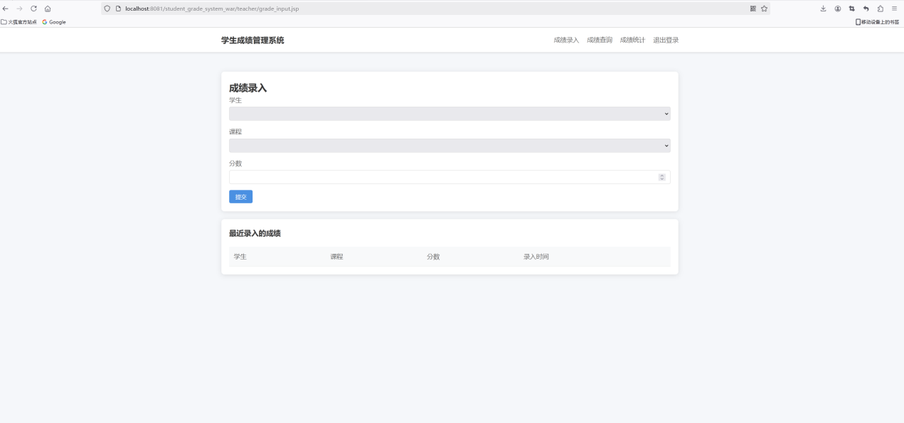

#### **2.3成绩查询：**

教师和管理员可以查询学生的成绩信息，支持按学生、课程、成绩范围等条件查询。

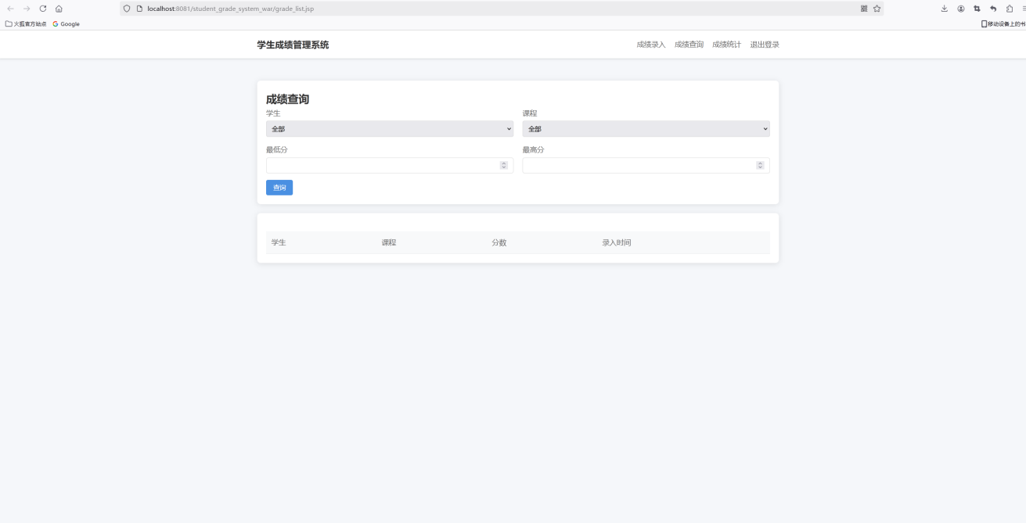

#### **2.4成绩统计：**

统计并展示课程的平均分、最高分、最低分等统计信息。

